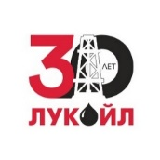
В НШПП «Яреганефть»
ведется набор в группы на обучение по следующим профессиям с последующим трудоустройством:

- Машинист электровоза шахтного
- Электрослесарь (слесарь) по обслуживанию
и ремонту оборудования

Требования к кандидатам:
- наличие среднего (начального) профессионального образования
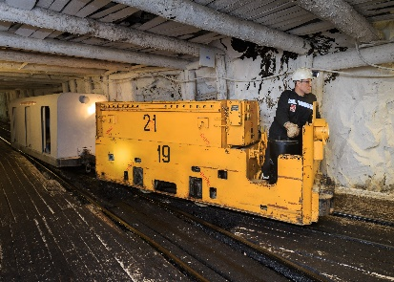
- отсутствие медицинских противопоказаний к работе в подземных условиях труда
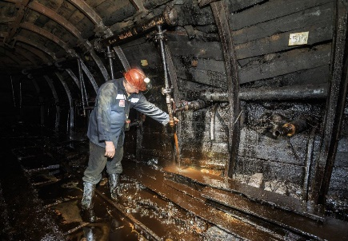
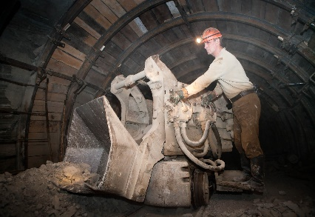
По вопросам обучения:

Резюме направлять по адресу: Rezume169347@mail.ru
Обращаться в отдел кадров (каб. 55)
Дополнительную информацию можно получить по телефону: (8216) 77-10-87, 89129403135 (WatsApp, Viber).
Контактное лицо: Новикова Юлия Олеговна

